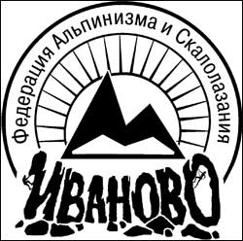
Ивановская областная общественная организация

ФЕДЕРАЦИЯ АЛЬПИНИЗМА И СКАЛОЛАЗАНИЯ
(ИООО ФАиС)

153003, г. Иваново, ул. Герцена, д. 6, к. 55, т.(0932) 38-29-74, e-mail: ivpress@bk.ru, СГР № 1841 от 03.01.02, ИНН 3702017025

Открытый кубок ивановской области по скалолазанию 2013-2014г.
Дисциплина болдеринг
Фамилия Имя
Фамилия Имя | т | б | т | б | т | б | т | б | т | б | топ |  | бонус |  | место
Харенко Ольга | 1 | 1 | 1 | 1 | 1 | 1 |  |  | 1 | 1 | 4 | 4 | 4 | 4 | 1
Филатова Татьяна | 1 | 1 | 2 | 2 | 1 | 1 |  |  |  | 1 | 3 | 4 | 4 | 5 | 2
Балакина Виктория | 1 | 1 | 2 | 2 |  |  |  |  | 1 | 1 | 3 | 4 | 3 | 4 | 3
Котыгина Наталья | 1 | 1 |  |  | 1 | 1 |  |  |  | 1 | 2 | 2 | 3 | 3 | 4
Акатова Екатерина | 1 | 1 |  |  |  | 2 |  |  |  | 1 | 1 | 1 | 3 | 4 | 5
Киселева Марина |  |  |  |  |  |  |  |  |  |  |  |  |  |  | 6

